SZŐLŐSZEM TÁBOR
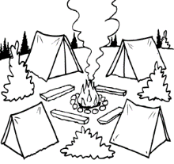
Kedves 9. évfolyamos tanuló!
Már hagyomány iskolánkban, hogy a tanév megkezdése után néhány héttel a 9. évfolyamos tanulók egy ismerkedő táborban vesznek részt.
A 2020/2021. tanévben is megszervezzük ezt a tábort, melynek
időpontja: 2020. szeptember 24-25. (csütörtök-péntek)
helyszíne: Boróka tábor (Nagyvisnyó)
részvételi díja: 6.000 Ft/fő
utazás: autóbusszal
programok: - bemutatkozó est
- akadályverseny
- ismerkedés a református hitelvekkel
- túra a dédesi várhoz
- daltanulás
- sport, szabad foglalkozások
elhelyezés: 5-8 ágyas szobákban
étkezés: vacsora (csütörtök este)
reggeli, ebéd (péntek)
Várunk szeretettel és jó szórakozást kívánunk!
A szervezők

